台北市立松山高級中學 96 學年度 第1學期 期末考 高二自然組 數學科試題卷
填充題: （每格5分）

1. HBL籃球比賽中, 某一場次, 松高有一位球員總共投進了 19球, 得了39分, 其中罰球及三分球加起來還比二分球少進一個, 請問若此人在這場比賽中分別進了x個罰球 (每個一分), y個二分球及z個三分球, 則數組 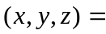 (1) .

2. 已知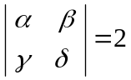, 則 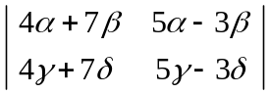 的值為 (2) .

3. 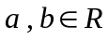 , 二元一次方程組 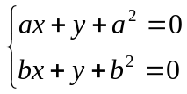 的解不可能為 (3) .
（請以 “恰有一解”, “無解”, “無限多解” 回答）.

4. 空間中三點 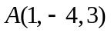, 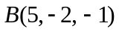, 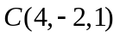, 試求  的面積 (4) .

5. 平面上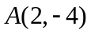,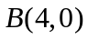及圓 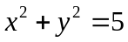, 若點P在圓上,求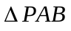面積的最大值 (5) .

6. 圓 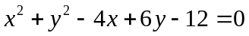上有多少個點與點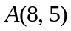的距離為整數？ (6) .

7. 有一圓與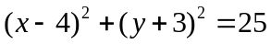相切於原點,且此圓過點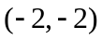, 求此圓方程式 (7) .

8. 試求過 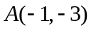, 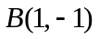, 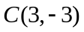 三點的圓方程式 (8) .

9. 設兩直線 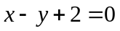, 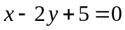 的交點為, 自點 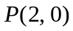 分別作兩直線的垂線,
得垂足為, , 試求過 , , , 四點的圓方程式 (9) .

10. 設為圓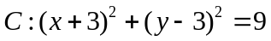上的動點, 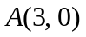,  在 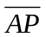 線段上, 若 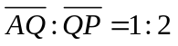,
求 點軌跡所成圖形的方程式 (10) .

班級 座號 姓名

11. 有一光源在坐標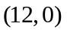處,求此光源將圓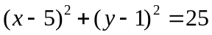投射到軸的影長 (11) .

12. 直線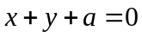與圓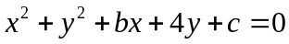相切於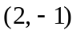, 則數組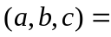 (12) .

13. 一圓通過 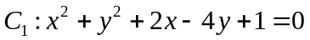與直線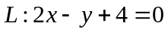的交點, 且與軸相切, 求
圓的方程式 (13) .

14. 球面 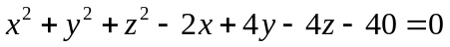 上的每個點與球面 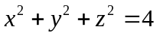 上的每個點之
距離中, 最短距離為 (14) .

15. 以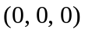, 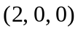, 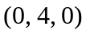, 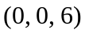為頂點的四面體, 其內切球面方程式為 (15) .

16. 若球面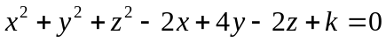與平面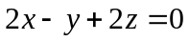相切,則實數  (16) .

17. 若球面與直線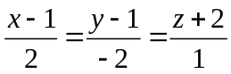相切,則實數 (17) .

18. 設平面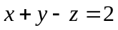與球面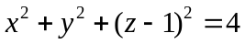相交部分為圓, 已知平面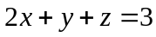與
圓交於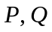兩點, 則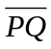之長為 (18) .

19. 球面 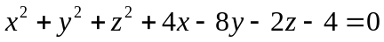 被 平面, 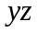平面, 平面所截成的圓半徑分別為
, , , 試比較 , , 的大小 (19) .

20. 球面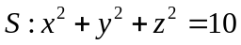與平面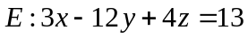的交圓為,試求圓的面積 (20) .

台北市立松山高級中學 96 學年度 第1學期 期末考 高二自然組 數學科答案卷

班級 座號 姓名

填充題: （每格5分）

(1) | (2) | (3)
(4) | (5) | (6)
(7) | (8) | (9)
(10) | (11) | (12)
(13) | (14) | (15)
(16) | (17) | (18)
(19) | (20)

台北市立松山高級中學 96 學年度 第1學期 期末考 高二自然組 數學科答案卷

班級 座號 姓名

填充題: （每格5分）

(1) | (2) | (3)
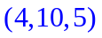 | -94 | 無解
(4) | (5) | (6)
3 | 13 | 20個
(7) | (8) | (9)
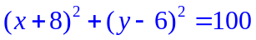 | 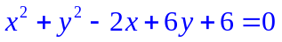 | 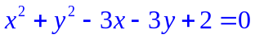
(10) | (11) | (12)
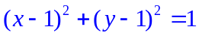 | 25 | 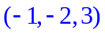
(13) | (14) | (15)
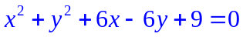  或  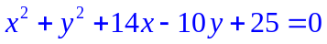 | 2 | 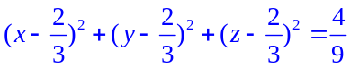
(16) | (17) | (18)
2 | -3 | 2
(19) | (20)
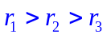 | 